2026年陕西省初中学业水平考试历史试卷
注意事项：
1．本试卷分为第一部分（选择题）和第二部分（非选择题）。全卷共6页，总分60分。考试时间60分钟。
2．领到试卷和答题卡后，请用0.5毫米黑色墨水签字笔，分别在试卷和答题卡上填写姓名和准考证号。
3．请在答题卡上各题的指定区域内作答，否则作答无效。
4．考试结束，本试卷和答题卡一并交回。
第一部分 （选择题）
一、选择题（本部分共12道试题，每题2分，计24分。每道题只有一个选项符合题意）
史料为据，论从史出。请完成下面小题。
1. 如下图是汉阳陵出土的“塑衣式彩绘拱手跽坐女俑”。她的温婉笑意折射出西汉初年社会安定的景象。与此相关的治世局面是（ ）
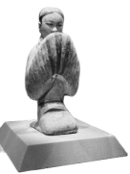
A. 文景之治 B. 光武中兴 C. 贞观之治 D. 开元盛世
2. 据史书记载，宋高宗认为“市舶之利最厚，若措置合宜，所得动以万计”。为此，宋朝（ ）
A. 强化中央集权 B. 重视海外贸易 C. 发展农业生产 D. 实行闭关锁国
3. “他创造了世界航海史上的新纪录，到达了亚洲、非洲三十多个国家、地区，航线之长、航程之远、持续时间之久，在当时世界上无人可以与之比肩。”与“他”相关的历史事件是（ ）
A. 鉴真东渡日本 B. 戚继光抗倭 C. 郑成功收复台湾 D. 郑和下西洋
4. 如下图为中国近代某场战争形势图。据图判断该战争是（ ）
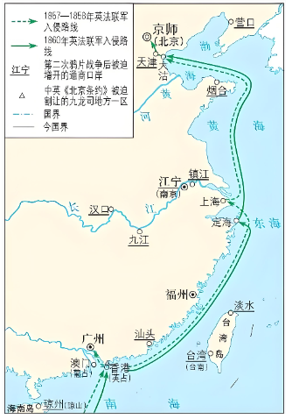
A. 第二次鸦片战争 B. 中法战争 C. 八国联军侵华战争 D. 护国战争
5. 20世纪30年代中期，陕北地区出现了以灰蓝色、月白色加红五星的军装为“主旋律”的服饰变化。出现这一现象的主要原因是（ ）
A. 中国同盟会的成立 B. 新文化运动的兴起
C. 红军长征到达陕北 D. 西安事变和平解决
6. 1937年9月，《救亡漫画》第一期刊载了一幅漫画，画中中国军民高举刺刀、拳头和手榴弹，形成汹涌咆哮的巨浪，一头野牛状的日寇正被巨浪吞没。下列符合漫画寓意的标题是（ ）
A. 《誓死力争，还我青岛》 B. 《打倒列强，除军阀》
C. 《坚持全民族抗战》 D. 《百万雄师过大江》
7. 国礼是国家外交的名片。1972年尼克松访华赠送了国礼“瓷塑天鹅”，这见证了（ ）
A. 中日两国正式建立外交关系
B. 中国与亚非国家加强团结合作
C. 中国特色大国外交全面推进
D. 中美两国关系开始走向正常化
8. 下图反映了中国与共建“一带一路”国家货物贸易额的变化趋势。推动这一趋势的主要原因是我国（ ）
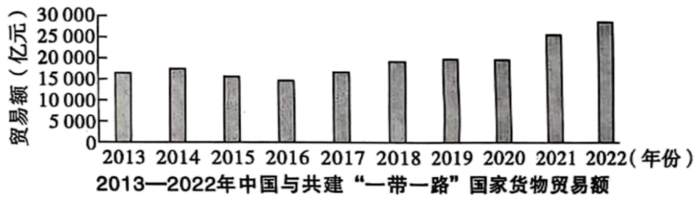
A. 超额完成了第一个五年计划 B. 推进祖国完全统一方略
C. 加快构建开放型经济新体制 D. 加快民族地区经济建设
9. 古埃及人发现，每年7月，当太阳和天狼星在地平线上同时升起时，尼罗河就会开始涨水。他们据此制定了（ ）
A. 太阳历 B. 《汉谟拉比法典》 C. 儒略历 D. 《查士丁尼法典》
10. 如下为周唐同学整理的读书笔记，下列属于第一阶段的是（ ）
资本主义发展历程
第一阶段：革命与改革
第二阶段：扩张与殖民
第三阶段：危机与应对
第四阶段：协调与发展
……

A. 文艺复兴运动兴起 B. 法国大革命的爆发
C. 罗斯福新政的实施 D. 社会保障制度建立
11. 有学者认为：“正如欧洲在19世纪最后20年中迅速获得其大部分殖民地那样，欧洲在第二次世界大战后同样短的时期内又失去了其大部分殖民地。”出现这一变化的原因是（ ）
A. 凡尔赛—华盛顿体系的建立
B. 世界反法西斯国家逐渐走向联合
C. 欧洲冷战对峙局面基本形成
D. 二战促进了世界殖民体系的瓦解
12. 下图所代表的国际组织共同体现了（ ）
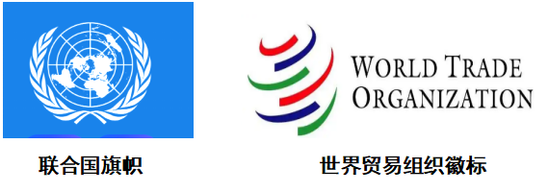
A. 欧洲一体化进程大大加快 B. 地区性的经济危机时有发生
C. 和平与发展成为时代主题 D. 局部地区冲突威胁世界安全
第二部分 （非选择题）
二、非选择题（共3道试题，计36分）
13. 某校历史兴趣小组开展以“寻迹三秦历史 赓续精神文脉”为主题的项目式学习，请你参与。
【任务一 溯文明根源】
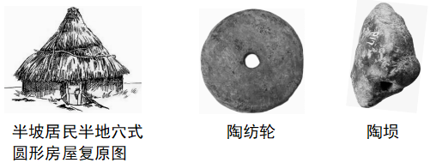 | 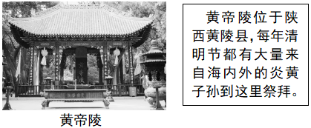

（1）依据图A，推测半坡居民的生活状况。依据图B，结合所学知识，谈谈黄帝陵的精神象征。
【任务二 阅秦川华章】
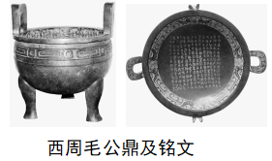  毛公鼎是现存铭文字数最多的青铜器。铭文追述了周文王、周武王开国时的文治武功，记载了周宣王策命毛公治理邦家的内外事务等内容。铭文笔道圆润，结构和谐优美，是大篆最成熟的形态。  图C | 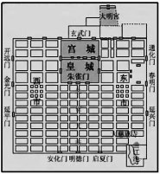  唐朝长安城平面图  唐都长安规模宏伟，商业繁荣。当时，国内各族和国外的商人、使者、艺人、学子、僧侣、工匠等云集长安。长安的建筑布局和城市规划独具特色，在世界城市建筑史上占有重要地位。  图E
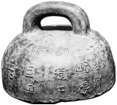
高奴铜石权
权是古代衡器。此权正反两面有铭文，正面介绍了冶铸机构的监造者、铸造者以及此权的“生产日期”，反面是秦始皇二十六年统一度量衡时所刻的诏文。
图D
——根据《国家宝藏》《陕西历史博物馆》等整理
（2）依据上图，结合所学知识，从图C．图D中任选一件文物，分析其价值（可从历史、科学、艺术等角度作答），并简述唐朝长安城的历史地位。
【任务三 续先贤文脉】
（3）综合上述，归纳陕西历史文化发展的特征。兴趣小组要为本次项目式学习设计“陕西历史人物展”，请你从下列历史人物中任选一位，撰写一篇推介词。（参考示例除外）（要求：内容需包含人物贡献、精神及成长借鉴等）
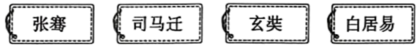
参考示例：
推介词：汉武帝时期，张骞两次出使西域，促进了汉朝与西域的相互了解与往来，为丝绸之路的开通奠定了基础。张骞“持汉节不失”的精神和坚决克服困难的意志为后人传颂。我们应以他为榜样，不忘初心，勇担使命。
14. 世界大国是对世界发展和格局变化产生重大影响的国家。阅读材料，回答问题。
材料一 16世纪，西班牙成为当时的世界头等强国，但同时也因发动争霸战争不堪重负，导致国力的空虚……“光荣革命”后，英国一步步走上世界霸权地位。就在英国登上强盛的顶峰时，它的颓势也已经开始了……第一次世界大战加速了英国的衰落……经济上的故步自封，使英国成为20世纪20年代欧洲大国中唯一经济停滞的国家，1929 - 1933年的经济大危机更是雪上加霜。
——摘编自齐世荣等《15世纪以来世界九强兴衰史》
（1）结合所学知识，指出推动西班牙成为当时“世界头等强国”的史事，依据材料一，概括英国从强盛走向衰落的原因。
材料二 苏联用十几年时间超速完成工业化，发展成世界第二大经济体。第二次世界大战结束后，苏联是两个超级大国之一，围绕它出现了一个社会主义阵营，它引领了半个世界。
20世纪末，以苏联解体为标志，雅尔塔体系崩塌了，美国成为一强独大。可是，这种局面却未能维持很久，世界很快进入多国并起的时代……从各方面看，我们可以用八个字概括美国当前的国家地位，即“绝对优势、相对下降”。
——摘编自钱乘旦《风起云飞扬》
（2）依据材料二，结合所学知识，列举二战后苏联“引领了半个世界”的表现，如何理解美国当前国家地位是“绝对优势、相对下降”？
（3）综合上述，结合所学知识，归纳影响世界大国兴衰的因素。当前世界百年未有之大变局加速演进，中国应该如何应对？
15. 船载百年史，潮涌复兴路。九年级（1）班同学开展了一场与船相关的主题探究活动，请你参与。
【船载国殇 探求新航】
材料一
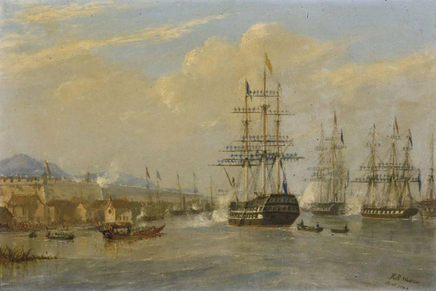  英国“皋华丽号”军舰  1842年8月29日，《南京条约》在此舰上正式签署，标志着鸦片战争的结束，这在中国近代史上有重大历史意义。  图A | 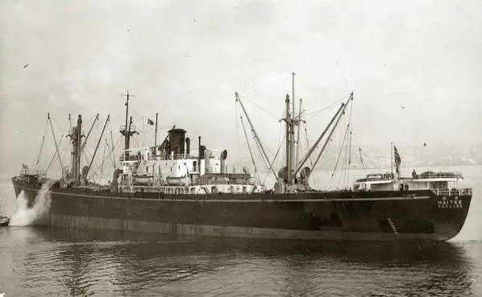  “伊敦”轮  1872年，“伊敦”轮由轮船招商局购买运营，是中国近代民族航运业第一艘蒸汽动力商船。以“伊敦”轮为起点，招商局逐步带动了近代民族工业的兴起。  图B

（1）依据材料一，结合所学知识，分析图A所示史事的国际背景，分别简述两艘船所承载史事的影响。
【船擎星火 开启新篇】
材料二
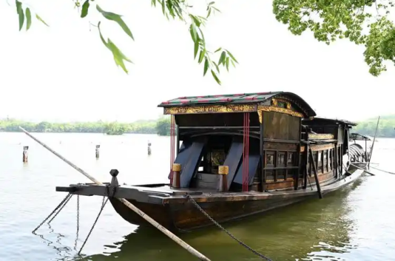
图C 浙江嘉兴南湖红船（复制品）
1949年9月19日，被国民党征用的“海辽”轮起义，冲破重重围堵，抵达解放区的大连港。开国大典前3分钟，“海辽”轮上升起五星红旗，成为新中国第一艘升起国旗的海轮。
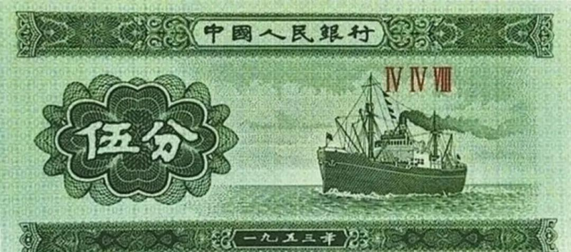
图D 新中国第二套人民币五分钱票面中的“海辽”轮

（2）依据材料二，结合所学知识，分析两艘船所见证的历史事件之间的联系。“海辽”轮起义反映了什么？
【船立潮头 奔向富强】
材料三
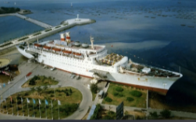
“明华”轮
1984年1月，邓小平同志在深圳视察期间曾登上“明华”轮。当年国庆，载有“时间就是金钱、效率就是生命”标语“明华”轮模型彩车驶过天安门，从此“明华”轮成为中国历史极具标志性记忆符号。
图 E
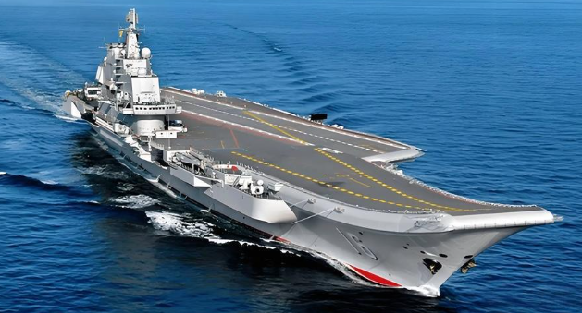
图F 辽宁舰
（3）依据材料三，结合所学知识，指出图E反映的时代特征。简析辽宁舰交接入列的意义。
【船领航向 奋楫复兴】
材料四
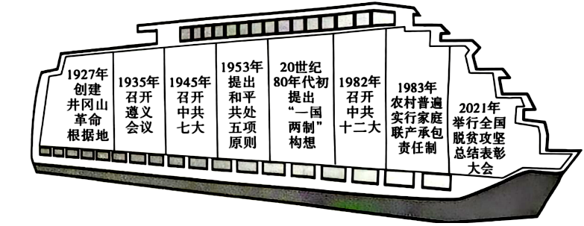
（4）六艘船见证了波澜壮阔的中国近现代史，百年艰辛历程彰显出中国共产党始终是扬帆前行的领航者。请你以“中国共产党百年奋斗历程”为主题，自拟一个观点，并从材料四中选择至少两例史事对观点加以阐述或说明。（参考示例除外）（要求：观点正确，史论结合，逻辑清晰，表述规范）
参考示例：
自拟观点：坚持人民至上是中国共产党立于不败之地的根本所在
选择史事：1983年农村普遍实行家庭联产承包责任制；2021年举行全国脱贫攻坚总结表彰大会
阐述：1983年家庭联产承包责任制基本在全国农村普遍实行，极大调动了广大农民的生产积极性，使农业生产和农民收入均有很大提高，诠释了党始终把人民利益放在首位。2021年全国脱贫攻坚总结表彰大会召开，我国脱贫攻坚战取得全面胜利，历史性地解决了绝对贫困问题，这践行了人民至上的理念。
综上所述，坚持人民至上是中国共产党百年奋斗的历史经验。我们要坚定不移走全体人民共同富裕道路。

